НАЦІОНАЛЬНА АКАДЕМІЯ НАУК УКРАЇНИ

ДЕРЖАВНА УСТАНОВА
«ІНСТИТУТ ПРОБЛЕМ МАТЕРІАЛОЗНАВСТВА ІМЕНІ І.М. ФРАНЦЕВИЧА»

Реферат

наукової роботи, висунутої
на здобуття премії Президента України для молодих вчених

"НАНОФЛЮІДИ ДЛЯ КОМПОНЕНТІВ ДРУКОВАНОЇ ЕЛЕКТРОНІКИ"

Умерова Сайде Олександрівна | Кандидат технічних наук, науковий співробітник Інституту проблем матеріалознавства ім. І.М. Францевича Національної академії наук України

Київ – 2018
Актуальність роботи. Галузь друкованої електроніки представляє новий сектор електроніки, який займається розробкою новітніх пристроїв для поглинання, накопичення та зберігання енергії із підвищеними експлуатаційними властивостями. Застосування повністю адитивного процесу друку для промислового виготовлення багатошарових об’єктів, під час якого функціональний матеріал у вигляді суспензій мікронних та субмікронних порошків функціональних матеріалів у органічному носії приймає потрібну конфігурацію на підкладці, не являє собою нову концепцію виробництва електроніки. Проте вдосконалення існуючих процесів літографії за рахунок використання новітніх наноструктурованих матеріалів відкриває широкі можливості для подолання обмежень традиційних технологій. Зокрема, використання нанофлюідів - дисперсій нанорозмірних частинок функціональних матеріалів у рідкому розчинникові дозволить виготовляти відповідні пристрої із меншими габаритними розмірами із одночасним покращенням експлуатаційних властивостей. Таке технологічне рішення є економічно обґрунтованим – висока питома поверхня та реакційна здатність наночастинок обумовить зниження їх концентрації щонайменше удвічі і дозволить формувати високоструктуровані тонкі функціональні шари. Проте використання нанорозмірних частинок у якості дисперсного наповнювача ускладняється саме фактором нанорозмірності. Насамперед, виникає проблема попередження агломерації наночастинок та стабілізації розміру. Далі, фактор «нано» суттєво ускладнить систему, оскільки розмір наночастинок буде меншим за розмір органічної молекули (зокрема молекули полімерного в’яжучого) і відповідно їх нестандартна фізико-хімічна взаємодія буде провокувати виникнення різних структурних ефектів.
Однак перелічені проблеми, пов’язані із використанням наночастинок, можна розглядати як їх безсумнівну перевагу. Стабілізація розміру частинок може бути вирішена шляхом покривання їх поверхні моношаром відповідної ПАР, яка не лише попередить агломерацію, а й збереже хімічну чистоту наночастинок від забруднюючої дії навколишнього середовища. У свою чергу, дослідження фізико-хімії взаємодії наночастинок із довголанцюговими органічними молекулами дозволить з іншого боку поглянути на реологію таких систем, адже розуміння процесів їх структурування під дією спрямованої течії обумовлює можливість проектування розміру та структури кластерів під конкретний процес та об’єкт формування. Таким чином, традиційні літографічні процеси колоїдного формування одержують нове глибоке підґрунтя, яке слід зміцнити ще багатьма дослідженнями. Окрім цього, оперування нанофлюідів на основі нанопорошків створить сприятливі умови для вирішення питання мініатюризації наноструктурних пристроїв за рахунок більш рівномірного і щільного пакування нанокластерів у тонкий шар під час друку.
Метою роботи є розробка фізико-хімічних і реологічних принципів формування пластифікованих нанофлюідів на основі нанопорошку ВаТіО₃ для формування еластичних керамічних відтисків із товщиною менше 1 мкм та шорсткістю поверхні на рівні однієї наночастинки ВаТіО₃ для компонентів друкованої електроніки методом трафаретного друку.

ОСНОВНИЙ ЗМІСТ РОБОТИ:
Згідно із загальноприйнятим способом мініатюризації за рахунок зменшення концентрації твердої фази, на першому етапі досліджень розроблялись склади нанофлюідів на основі нанопорошку ВаТіО₃ із розміром частинок 20 – 25 нм шляхом підбору оптимального вмісту кожного з компонентів. Згідно проведених реологічних досліджень встановлено, що за певного співвідношення ВаТіО₃ та етилцелюлози у нанофлюіді традиційний тиксотропний характер течії змінюється на реопексний, який супроводжується зростанням вихідної в’язкості пасти і ступеню загущення. Окрім цього, профілометричний аналіз відтисків нанофлюідів показав, що зниження концентрації нанопорошку з 22,56 до 10 мас. % обумовлювало стоншення відтисків з 3,3 до 1,7 мкм і згладження поверхні зі 140 нм до 55 нм відповідно. Проте, використання нанорозмірних частинок функціонального матеріалу та зменшення його вмісту виявилось недостатньою умовою мініатюризації, а подальше зниження вмісту ВаТіО₃ було недопустимим через можливість порушення суцільності відтисків.

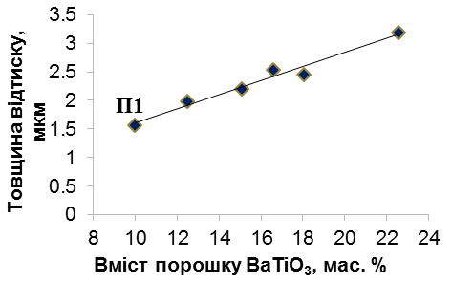
Рисунок 1 – Вплив вмісту нанопорошку ВаТіО₃ на товщину та шорсткість відтисків нанофлюідів

Засновуючись на одержаних результатах було прийнято рішення зменшувати розмір структурних елементів шляхом зміни форми та розміру молекули полімеру. Для цього на основі нанофлюіду із найкращою здатністю до трафаретного друку П1 був розроблений нанофлюід Р1 шляхом додавання полімеру етилцелюлози із меншою уявною в’язкістю. Профілометричний аналіз відтисків нанофлюіду Р1 показав, що система із складним «реопексним – псевдопластичним - тиксотропним» характером течії здатна формувати відтиски завтовшки 1,3 мкм та шорсткістю поверхні 36 нм. Таким чином, обраний спосіб мініатюризації виявився досить перспективним і забезпечив зниження товщини відтисків трафаретного друку на 400 нм.
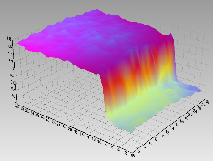
Рисунок 2 – Криві течії та 3-D профілі поверхні нанофлюідів П1 (100 сПз) та Р1 (10 сПз)

Подальше зменшення розміру молекули етилцелюлози досягалось шляхом додавання термодинамічно сумісного пластифікатору дибутилфталату за рахунок розривання молекули полімеру за так званими «слабкими місцями». Таким чином, були одержані 19 пластифікованих нанофлюіди із вмістом дибутилфталату від 0 до 40 мас. %. Згідно проведених реологічних досліджень було встановлено, що взаємодія наночастинок ВаТіО₃ із пластифікованими молекулами етилцелюлози обумовила процеси флокуляції, які добре описувались моделлю «пружного флоку». При цьому розмір флокул та полімерних містків, а також інтенсивність флокуляції переважно визначались станом пластифікованої молекули полімеру. Саме через це, досліджувані нанофлюіди проявляли складний тиксотропний, реопексний - тиксотропний та реопексний – псевдопластичний – тиксотропний характери течії.

Непластифікований нанофлюід Пластифікований нанофлюід
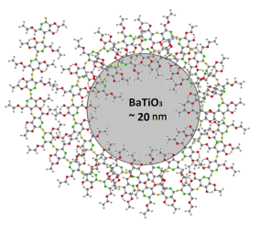
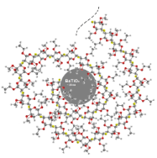
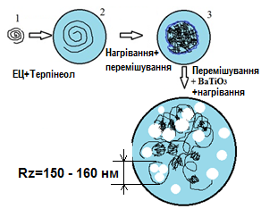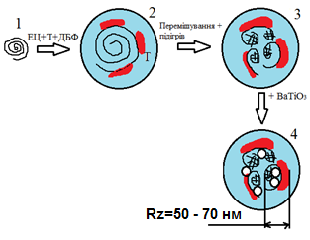
Для пояснення структурно-механічних властивостей пластифікованих нанофлюідів під впливом зсувних напружень були досліджені реологічні властивості систем Р1 (0 мас. % ДБФ), Р2 (2,5 мас. % ДБФ), Р4 (5 мас. % ДБФ) та Р16 (22,5 мас. % ДБФ) із різним характером течії у діапазоні температур від 5 до 45 ˚C. Встановлено, що за температур від 5 до 25 ˚C в’язка течія нанофлюідів починалась за більш високих значень енергії активації в’язкої течії ΔEa1. При цьому, підвищення зсувних напружень призводило до укрупнення структурних елементів протягом ділянки загущення за рахунок процесів адсорбції / десорбції молекул полімеру. За відносно високих температур від 30 до 45 ˚C у області низьких напружень зсуву з’являлась реопексна петля гістерезису і в’язка течія нанофлюідів починалась із більших значень енергії активації ΔEa₂. Це свідчило про зменшення кількості вільних ланцюгів етилцелюлози, які утворюють структурну сітку. Із підвищенням температури рухливість сегментів макромолекул полімеру збільшувалась, наночастинки ВаТіО₃ зазнавали обертального Броунівського руху, унеможливлюючи додаткові процеси флокуляції. Таким чином, нанофлюіди із реопексним – тиксотропним характером течії відмічались незмінним ефективним гідродинамічним радіусом флокул протягом усього інтервалу прикладених напружень зсуву.
Позитивний вплив реопексії в області низьких напружень зсуву був підтверджений профілометричними та мікроскопічними дослідженнями поверхні відтисків відповідних нанофлюідів, одержаних методом трафаретного друку. Встановлено, що наявність пластифікатору дійсно обумовлювала значне зменшення розмірів структурних елементів, сприяючи формуванню тонких гладких шарів у порівнянні із непластифікованим нанофлюідом Р1. Так, шорсткість поверхні саме реопексних – тиксотропних нанофлюідів була найменшою і становила 15 - 20 нм. Поряд із цим, пластифіковані відтиски характеризувались товщинами значно меншими за 1 мкм (0,7 – 0,9 мкм).

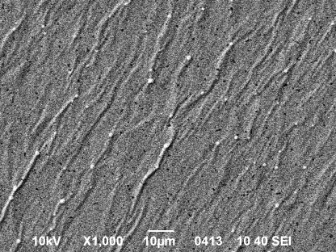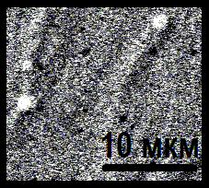
Pe=0,106

P2
Рисунок 3 – Профіль в’язкості та СЕМ поверхні пластифікованого нанофлюіду Р2 із тиксотропним характером течії
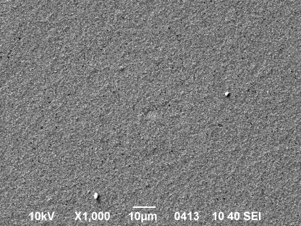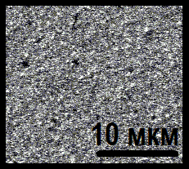
Pe=0,093
P4
Рисунок 4 – Профіль в’язкості та СЕМ поверхні пластифікованого нанофлюіду Р4 із реопексним – псевдопластичним – тиксотропним характером течії
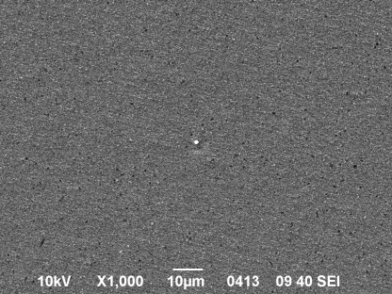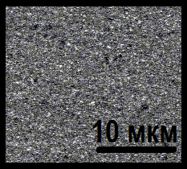
Pe=0,056
P16
Рисунок 5 – Профіль в’язкості та СЕМ поверхні пластифікованого нанофлюіду Р16 із реопексним – тиксотропним характером течії

Виходячи із цього, був зроблений важливий висновок: для формування тонких, гладких, суцільних плівок нанокристалічного ВаТіО₃ нанофлюіди повинні проявляти реопексний – тиксотропний характер течії із ступенем реопексії 1,5 > Р > 0,5 кПа/с і ступенем тиксотропності Т ≥ 1,5 кПа/с.
Також одержані тонкі гладкі керамічні відтиски досліджувались на здатність до формування двошарових об’єктів за типом «провідник - діелектрик» для подальшої збірки у багатошарові нанокомпозити. Встановлено, що більшість плівок виявились придатними за винятком Р13 (20 мас. % ДБФ) та Р14 (20,8 мас. % ДБФ). Недостатнє розтікання провідникового нанофлюіду поверхнею Р14 було спричинене наявністю специфічного тиксотропного рельєфу полімеру, а приповерхневе розшарування провіднику у композиті «провідник – Р13» відбувалось внаслідок часткового розчинення керамічної підкладки.

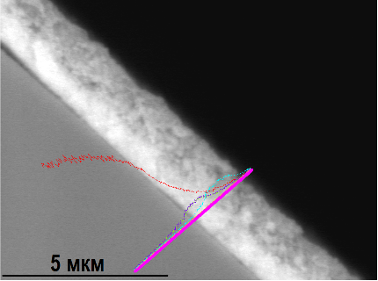
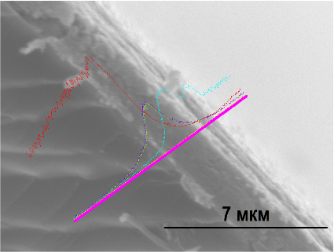
Р14
Р13
Р13
Р14
Рисунок 6 – Вплив вмісту пластифікатору на товщину шару провіднику двошарових об'єктів «провідник - діелектрик» та СЕМ ВР поперечного перетину композитів «провідник – Р13» та «провідник – Р14»

Методи досліджень: реологічні властивості вихідних розчинів полімеру та нанофлюідів визначались методом ротаційної віскозиметрії; структурні дослідження відтисків нанофлюідів здійснювались методами СЕМ, СЕМ ВР та ТЕМ за методом двоступеневих реплік; якість трафаретного друку нанофлюідів оцінювалась методом оптичної мікроскопії; товщина та параметри шорсткості поверхні відтисків вимірювались методом оптичної профілометрії та АСМ.

Наукова новизна роботи:
- Запропоновано новий науково-методичний підхід до формування складу, структури і властивостей в'язких дисперсій на основі нанопорошків і полімерів, пов'язаний із керуванням процесами структурування нанофлюідів під впливом спрямованого потоку за рахунок зміни форми самої молекули полімеру шляхом проведення пластифікації.
- Проведено системне дослідження типів течії в'язких нанофлюідів на основі нанорозмірних порошків і розчинів полімерів і встановлено взаємозв'язок між напруженнями зсуву, швидкістю, характером течії та структуруванням нанофлюідів і наступним успадкуванням цієї структури порошковою формовкою у вигляді відтиску трафаретного друку.
- Експериментально доказано, що саме миттєвий перехід із реопексного типу течії у тиксотропний без проміжного псевдопластичного обумовлює формування тонкої суцільної структури відтиску з мінімальним рельєфом поверхні за рахунок вивільнення окремих флоків за відносно невисоких напружень зсуву внаслідок руйнування структурних зв’язків «полімер – полімер» флуктуаційної сітки одразу у повздовжньому та поперечному напрямках, унеможливлюючи розірвання –ОН зв’язків та взаємодій Ван-дер-Ваальса.
- Встановлено, що для формування плівок нанокристалічного ВаТіО₃ із товщиною менше 1 мкм та шорсткістю поверхні 20 – 25 нм потрібно проводити попередню пластифікацію органічного в’яжучого з метою створення систем із реопексним – тиксотропним характером течії, які мають ступінь реопексії 1,5 ˃ Р ˃ 0,5 кПа/с і одночасно досить високий ступінь тиксотропності Т ≥ 1,5 кПа/с.
- Вперше розроблені склади пластифікованих нанофлюідів на основі нанопорошку ВаТіО₃, які забезпечують формування тонких (0,7 – 0,9 мкм) гладких (Ra = 20 – 25 нм) керамічних шарів методом трафаретного друку.

Основні науково-технічні результати:
- На відміну від традиційних паст на основі мікронних та субмікронних порошків, розроблені пластифіковані нанофлюіди на основі нанопорошку ВаТіО₃ представляли собою структуровані системи, що загущуються під час зсуву на початковому етапі деформування і проявляли тиксотропний, реопексний – псевдопластичний - тиксотропний та реопексний – тиксотропний характер течії.
- Методами атомно-силової і електронної мікроскопії (методу двоступеневих реплік) вивчено особливості взаємодії наночастинок з пластифікованими молекулами етилцелюлози під впливом деформацій зсуву. Процес структуроутворення в системі наночастинки/полімер/пластифікатор полягає у руйнуванні вихідної флуктуаційної сітки полімеру та вивільненні окремих флокул. При цьому характер течії нанофлюіду визначається міцністю структурних зв’язків «полімер – полімер».
- За допомогою числа Пекле проведено оцінку гідродинаміки структурування нанофлюідів та визначено ефективний радіус елементів структури, за якими встановлено, що саме реопексний – тиксотропний характер течії обумовлював незмінність розміру структурних елементів протягом всього інтервалу зсувних напружень.
- Виявлено, що з метою одержання тонких гладких шарів, нанофлюіди повинні проявляти реопексний – тиксотропний характер течії і ступінь реопексії 1,5 ˃ Р ˃ 0,5 кПа/с та одночасно досить високий ступінь тиксотропності Т ≥ 1,5 кПа/с, оскільки виключна тиксотропія обумовлювала формування грубої острівкової структури плівки, що може негативно вплинути на подальший процес спікання, а наявність псевдопластичного режиму спричиняла вивільнення окремих флоків лише за більш високих напружень зсуву, внаслідок чого рельєф поверхні відповідних відтисків вирізнялись більш грубішою структурою.
- Встановлені оптимальні режими здійснення трафаретного друку розроблених нанофлюідів на рівні тиску ракелю 0,0897 МПа, швидкості заповнювання та друку 0,055 м/с, за яких одержані керамічні плівки пластифікованих нанофлюідів на основі нанокристалічного ВаТіО₃ товщиною < 1 мкм та шорсткістю поверхні на рівні однієї наночастинки функціонального матеріалу.

Практична значимість роботи:
Встановлені у даній роботі принципи та підходи формулювання гомогенних нанофлюідів на основі нанорозмірних частинок та органічного в’яжучого можуть бути використані під час розроблення вихідних матеріалів для компонентів друкованої електроніки переважною кількістю літографічних процесів колоїдного формування, зокрема, трафаретного друку, плівкового лиття, струменевого друку та ін.. Виявлені особливості взаємодії наночастинок функціонального матеріалу та органічних молекул полімеру, а також їх вплив на структурно-механічні властивості відповідних нанофлюідів, дозволяють формувати системи із різним характером течії у певних інтервалах швидкостей зсуву здійснення процесу друку, тим самим створюючи сприятливі умови для варіювання кінцевих властивостей плівок. Розроблений лабораторний технологічний регламент ІПМ ім. І.М. Францевича, затверджений 1 вересня 2016 року, на одержання плівок на основі нанокристалічного ВаТіО₃ завтовшки 0,7 – 0,9 мкм, Ra = 15 – 20 нм, Rku = 2,5 – 3, Rz = 30 – 70 нм, Rp = 30 – 55 нм, Rv = -31 – 80 нм методом трафаретного друку. Результати тестування плівок підтверджені актом «Оцінки параметрів сирих керамічних шарів мікроконденсаторів на основі нанопорошку ВаТіО₃, отриманих методом трафаретного друку» ТОВ «Агромат-Декор» від 6.07.2016 р. та актом «Апробації товстоплівкових елементів багатошарових керамічних конденсаторів на основі нанопорошку ВаТіО₃ та пластифікованого органічного зв’язуючого» ТОВ «ЕТОН» від 5.06.2016 р..

Публікації
За поданою роботою опублікована 21 наукова праця, зокрема 9 статей у спеціалізованих вітчизняних та закордонних періодичних виданнях, 12 тез доповідей у збірниках відповідних наукових конференцій. У 2017 році захищена 1 кандидатська дисертація.

